

|  |
| --- |
|  |

**Procesverbal i konsultimit publik pËr projekt-planin e PUNËS SË KUVENDIT KOMUNAL PËR VITIN 2023**

**INFORMATË RRETH NJOFTIMIT**

Duke duke u bazuar në Ligjin numër 03/L-040 për Vetëqeverisjen Lokale, Statutin e Komunës së Rahovecit Nr.1005 i datës 29.03.2017 dhe Nenit 6 pika 1.1 të Udhëzimit Administrativ (MAPL) Nr.06/2018 për Standardet Minimale të Konsultimit Publik në Komuna, Zyra për Informim në bashkëpunim me Sekretarinë e Kuvendit Komunal të Rahovecit, bën njoftimin për:

**KONSULTIM  PUBLIK**  
  
**Për Projekt-Planin e Punës së Kuvendit Komunal për vitin 2023**

**Me 15.11.2022**, është publikuar njoftimi për mbajtjen e konsultimit për **Projekt-Planin e Punës së Kuvendit Komunal për vitin 2023.** Njoftimi është publikuar në uebfaqen zyrtare të Komunës, facebookun e komunës dhe Platformën e Konsultimeve Publike. Në të njëjtën ditë janë njoftuar përmes emailit drejtorët e shkollave dhe përfaqësuesit e OJQ-ve që veprojnë në territorin e komunës së Rahovecit, ndërsa përmes rrjetit social viber janë njoftuar kryetarët e fshatrave-lagjeve të komunës dhe përfaqësuesit e OJQ-ve.

1. Publikimi në uebfaqe: <https://kk.rks-gov.net/rahovec/wp-content/uploads/sites/23/2022/11/Njoftim-publik-Projekt-planin-e-punes-se-Kuvendit-2023.pdf>
2. Publikimi facebook: <https://kk.rks-gov.net/rahovec/wp-content/uploads/sites/23/2022/11/Njoftim-publik-Projekt-planin-e-punes-se-Kuvendit-2023.pdf>
3. Publikimi në Platformën e Konsultimeve Publike: <https://konsultimet.rks-gov.net/viewConsult.php?ConsultationID=41631>

**Me 28.11.2022**, në uebfaqe zyrtare dhe në facebukun e komunës, është publikuar rikujtimi i njoftimit për mbajtjen e konsultimit publik, në të njëjtën ditë përmes emailit rikujtimi i njoftimit u është dërguar, drejtorëve të shkollave, OJQ-ve sportive dhe OJQ-ve kulturore. Rikujtimi i njoftimit OJQ-ve sportive, OJQ-ve kulturore dhe kryetarëve të këshillave të fshatrave dhe lagjeve u është dërguar edhe përmes rrjetit social viber.

**KONSULTIMI PUBLIK**

Më datë**: 02.12.2022** mbahet konsultimi publik në sallën e Kuvendit Komunal. Të pranishëm kanë qenë zyrtarë komunal, kryetarët e këshillave të fshatrave, drejtorë të shkollave, përfaqësues të OJQ-ve, dëshmi janë listat e nënshkrimeve.

Lajmin për mbajtjen e konsultimit mund të gjeni të publikuar në vegëzën:

Në ueb faqe: <https://kk.rks-gov.net/rahovec/news/u-mbajt-konsultimi-publik-per-planin-e-punes-se-kuvendit-komunal-te-rahovecit/>

Konsultimi publik filloi në orën 11:00.

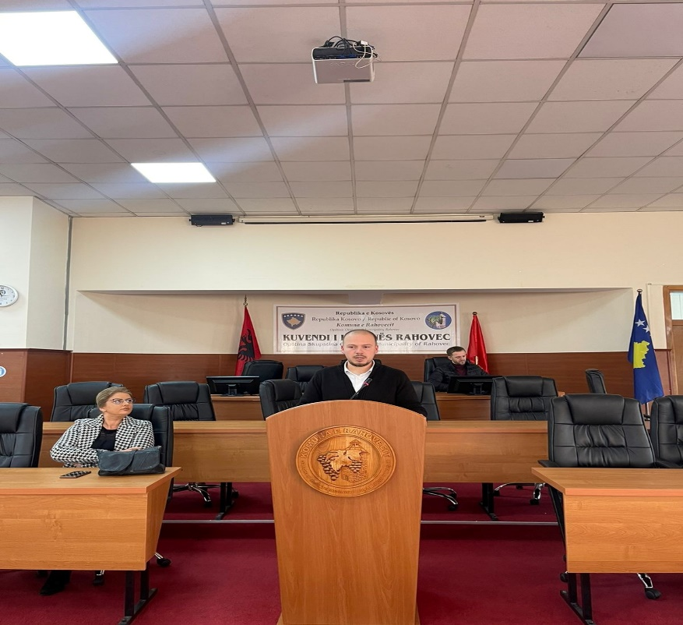Konsultimin e shpalli të hapur Kryesuesi I Kuvendit, e cili në pika të shkurtëra prezantoi Planin e Punës së Kuvendit, me qëllimqë t’i ofroj publikut qasje të lehtë në mbikëqyrjen dhe zbatimin e politikave nga organet e komunës si dhe rritjen e mundësive të pjesëmarrjes së qytetarëve në proceset vendimmarrëse.

**Defrim Kafexhiu**- Përshëndetje të gjithëve, të nderuar anëtarë të Komitetit për Politikë dhe Financa, të nderuar zyrtarë komunal dhe ju të pranishëm. Ju kemi ftuar sot, në konsultimin publik për Planin e Punës së Kuvendit për vitin 2023. Plani I punës është në konsultim publik nga 15 nëntori deri më 15 dhjetor 2022. Të gjithë ju që doni të jepni kritika dhe sugjerime atë mund ta bëni duke shënuar në adresat zyrtare të cekura në njoftim I cili është publik në ueb faqe dhe faqen zyrtare në facebook. Kuvendi Komunal është organi më I lartë dhe zgjidhet drejtpërdrejtë nga qytetarët e komunës dhe funksionon në bazë të ligjit për vetëqeverisje locale dhe statutit të komunës.

Kuvendi i Komunës nuk i delegon përgjegjësitë e tij lidhur me marrjen e vendimeve për:

* Statutin dhe Rregulloren e punës, rregulloret komunale dhe miratimin, ndryshimin dhe shfuqizimin e tyre;
* Miratimin e buxhetit dhe planeve investuese;
* Miratimin e çështjeve të tjera financiare, të cilat janë të rezervuara për Kuvendin sipas statutit apo Rregullores së punës;
* Planin vjetor të punës dhe raportin vjetor;
* Themelimin e komisioneve të kërkuara sipas Ligjit;
* 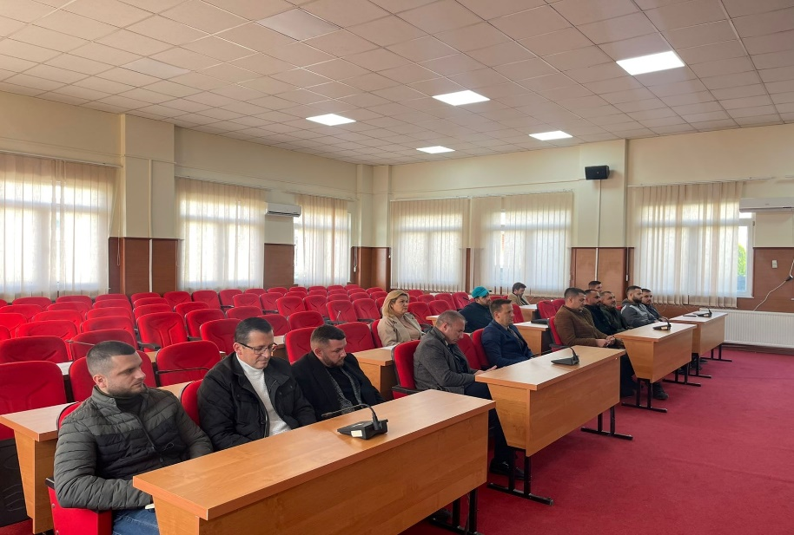Nivelin e tarifave dhe ngarkesave;
* Krijimin dhe përdorimin e simboleve, dekoratave dhe titujve të nderit të Komunës, në pajtim me ligjin në fuqi;
* Emërimin dhe riemërimin e rrugëve, rrugicave dhe vendeve të tjera publike;
* Arritjen e marrëveshjeve ndërkomunale dhe brenda komunale;
* Marrjen e vendimeve për t’u bashkuar me asociacione përfaqësuese të komunave të Republikës së Kosovës; dhe
* Përgjegjësive të tjera që kërkohen me ligj.

Përveç këtyre akteve, Kuvendi i Komunës, kryen edhe aktivitete të tjera që janë të domosdoshme për realizimin e përgjegjësive të saj, përfshirë edhe funksione tjera, detyra dhe përgjegjësi të pa deleguara si:

* Vendimet që kanë të bëjnë me pronën e Komunës;
* Miratimin e Planit Zhvillimor Komunal (PZHK), Planit Zhvillimor Urban (PZHU), dhe Planeve Rregulluese Urbane (PRRU), si dhe ndryshimin e tyre; dhe
* Themelimin e ndërmarrjeve publike të Komunës.

Plani i Punës së Kuvendit të Komunës së Rahovecit është dokument i mbështetur në Ligjin për vetëqeverisje lokale, Statutin e Komunës, Rregulloren e Punës së Kuvendit dhe aktet tjera nënligjore.

Përveç këtyre akteve, Kuvendi i Komunës, kryen edhe aktivitete të tjera që janë të domosdoshme për realizimin e përgjegjësive të saj, përfshirë edhe funksione tjera, detyra dhe përgjegjësi të pa deleguara si:

* Vendimet që kanë të bëjnë me pronën e Komunës;
* Miratimin e Planit Zhvillimor Komunal (PZHK), Planit Zhvillimor Urban (PZHU), dhe Planeve Rregulluese Urbane (PRRU), si dhe ndryshimin e tyre; dhe
* Themelimin e ndërmarrjeve publike të Komunës.

Plani i Punës së Kuvendit të Komunës së Rahovecit është dokument i mbështetur në Ligjin për vetëqeverisje lokale, Statutin e Komunës, Rregulloren e Punës së Kuvendit dhe aktet tjera nënligjore.

Plani është i hartuar në bazë të një kornize logjike i cili planifikon etapat e realizimit të punëve dhe detyrave të Kuvendit të bazuara në detyrat dhe përgjegjësitë që dalin nga Ligji për vetëqeverisje lokale, Statuti dhe aktet tjera nënligjore.

Me këtë plan synohet arritja e objektivave për vitin 2023, ku Kuvendi i Komunës së Rahovecit planifikon t’i mbaj minimum 10 (dhjetë) seanca të rregullta, 5 (pesë) prej të cilave në gjashtëmujorin e parë dhe 5 (pesë) në gjashtëmujorin e dytë të vitit 2023, në të cilat do të trajtohen të gjitha çështjet që janë në interes të Komunës dhe të qytetarëve të Rahovecit, e të cilat janë të proceduara sipas akteve në fuqi:

* Cakton datën e mbajtjes së mbledhjeve të rregullta të Kuvendit sipas rregullores së punës së Kuvendit;
* Planifikon shqyrtimin e raporteve të rregullta të punës së Kryetarit të Komunës sipas ligjit;
* Inkorporon planin e tubimeve me qytetarë të Kryetarit të Komunës;
* Miraton buxhetin, planet investuese, planin vjetor të prokurimit, planin vjetor të punës së Auditorit të Brendshëm, planet rregullative etj.
* Miraton çështje tjera financiare, të cilat janë të rezervuara për Kuvendin, sipas Statutit apo Rregullores se punës;
* Nxjerr rregullore të reja dhe bën harmonizimin e rregulloreve ekzistuese me ligjet në fuqi;
* Inkorporon planin e Kryetarit për festa shtetërore e kombëtare.
* Mbikëqyr, diskuton, analizon dhe vlerëson punën e ekzekutivit;

Plani i Punës së Kuvendit Komunal është përgatitur për të pasur më të lehtë punën dhe funksionimin e saj, ku janë të parapara pikat dhe rendi i ditës, të cilat do ti trajtoj Kuvendi Komunal për gjithë vitin.

Sipas Ligjit për Vetëqeverisje Lokale, gjithsej maksimumi i mbledhjeve që mund të mbaj është dhjetë mbledhje, por, sipas praktikave të Komunës së Rahovecit, ne i mbajmë gjithsej 12 mbledhje në vit. Vlen të theksohet që puna më e rëndësishme e Kuvendit është cikli buxhetor,i cili varion deri në muajin shtator, ku Kuvendi Komunal miraton buxhetin për vitin pasardhës. Ky është plani i punës në pika të shkurtëra, më gjërësisht planin mund ta gjeni të publikuar në ueb faqen e komunës dhe platformën e konsultimeve publike. Nëse keni ndonjë pyetje mund ta parashtroni lirisht.

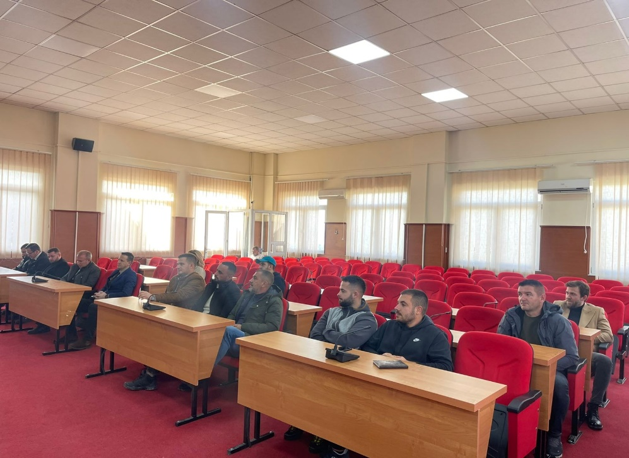**Roland Mullavda**-përshëndetje, fillimisht vec deshta me u ndërlidh pak me pjesëmarrjen e ultë të qytetarëve pjesëmarrës në konsultim, sepse kam qenë prezewnt edhe në konsultime tjera, mirë kjo është shqetësuese. Do kisha dhënë sugjerim që me pas një përkushtim më të madh rreth informimit dhe thirrjes së qytetarëve në takime të tilla me shumë rëndësi.

**Defrim Kafexhiu**-Shumë faleminderit, shumë kritikë me vend, është diçka që shihet, pjesëmarrja e zbehtë dhe jo e kënaqshme e qytetarëve në konsultime publike. Duke e ditur rolin e madh që ka përfshirja e qytetarëve në vendimarrjen e niveleve lokale të qeverisjes. Marketingu nuk mungon po besoj që është diçka tjetër sepse e kemi diskutuar në tryeza tjera edhe të organizatave tjera edhe ne në mes vete, është problem i theksuar qysh moti jo vetëm tani.

**Ali Morina**-Përshëndetje të gjithëve! Desha të ndërlidhem me planin e punës, respektivisht po e hsoh që janë përfshi raporti i Auditimit të Brendshëm dhe Raporti për Planin e Integritetit, të cilat nuk kanë qenë më herët. Edhe unë desha të ndërlidhem me pjesëmarrjen e ultë, ky është problem dhe sfidë për gjithë komunën jo vetëm për ne, duke marrë parasysh zhvillimin e teknologjisë, dhe pjesëmarrja direkte do të jetë sfiduese edhe në të ardhmën, por, duhet gjetur modalitete tjera për me e tërheq pjesëmarrës. Unë ju falënderoj për punën e mirë dhe ndikimin që keni në performancëne mirë të qytetarëve.

**Smajl Latifi**- Nëse do të ishte mirë me e përfshi në Planin e punës edhe seancat solemne dhe ato të nderit të cilat i bëjmë në raste festash.

**Defrim Kafexhiu**- Unë e thash më herët që plani i punës përfshin pikat e rregullta të rendit të ditës, por, mund të ndryshoj varësisht prej kërkesave , por nuk janë përfshirë, sepse përmban vetëm pikat e domosdoshme për një vit kalendarik.

Ju faleminderit për pjesëmarrje!

Konsultimi përfundoi në 11 e 30.

**Blerta Gashi**

______________

Zyrtare përgjegjëse për koordinimin e konsultimeve publike